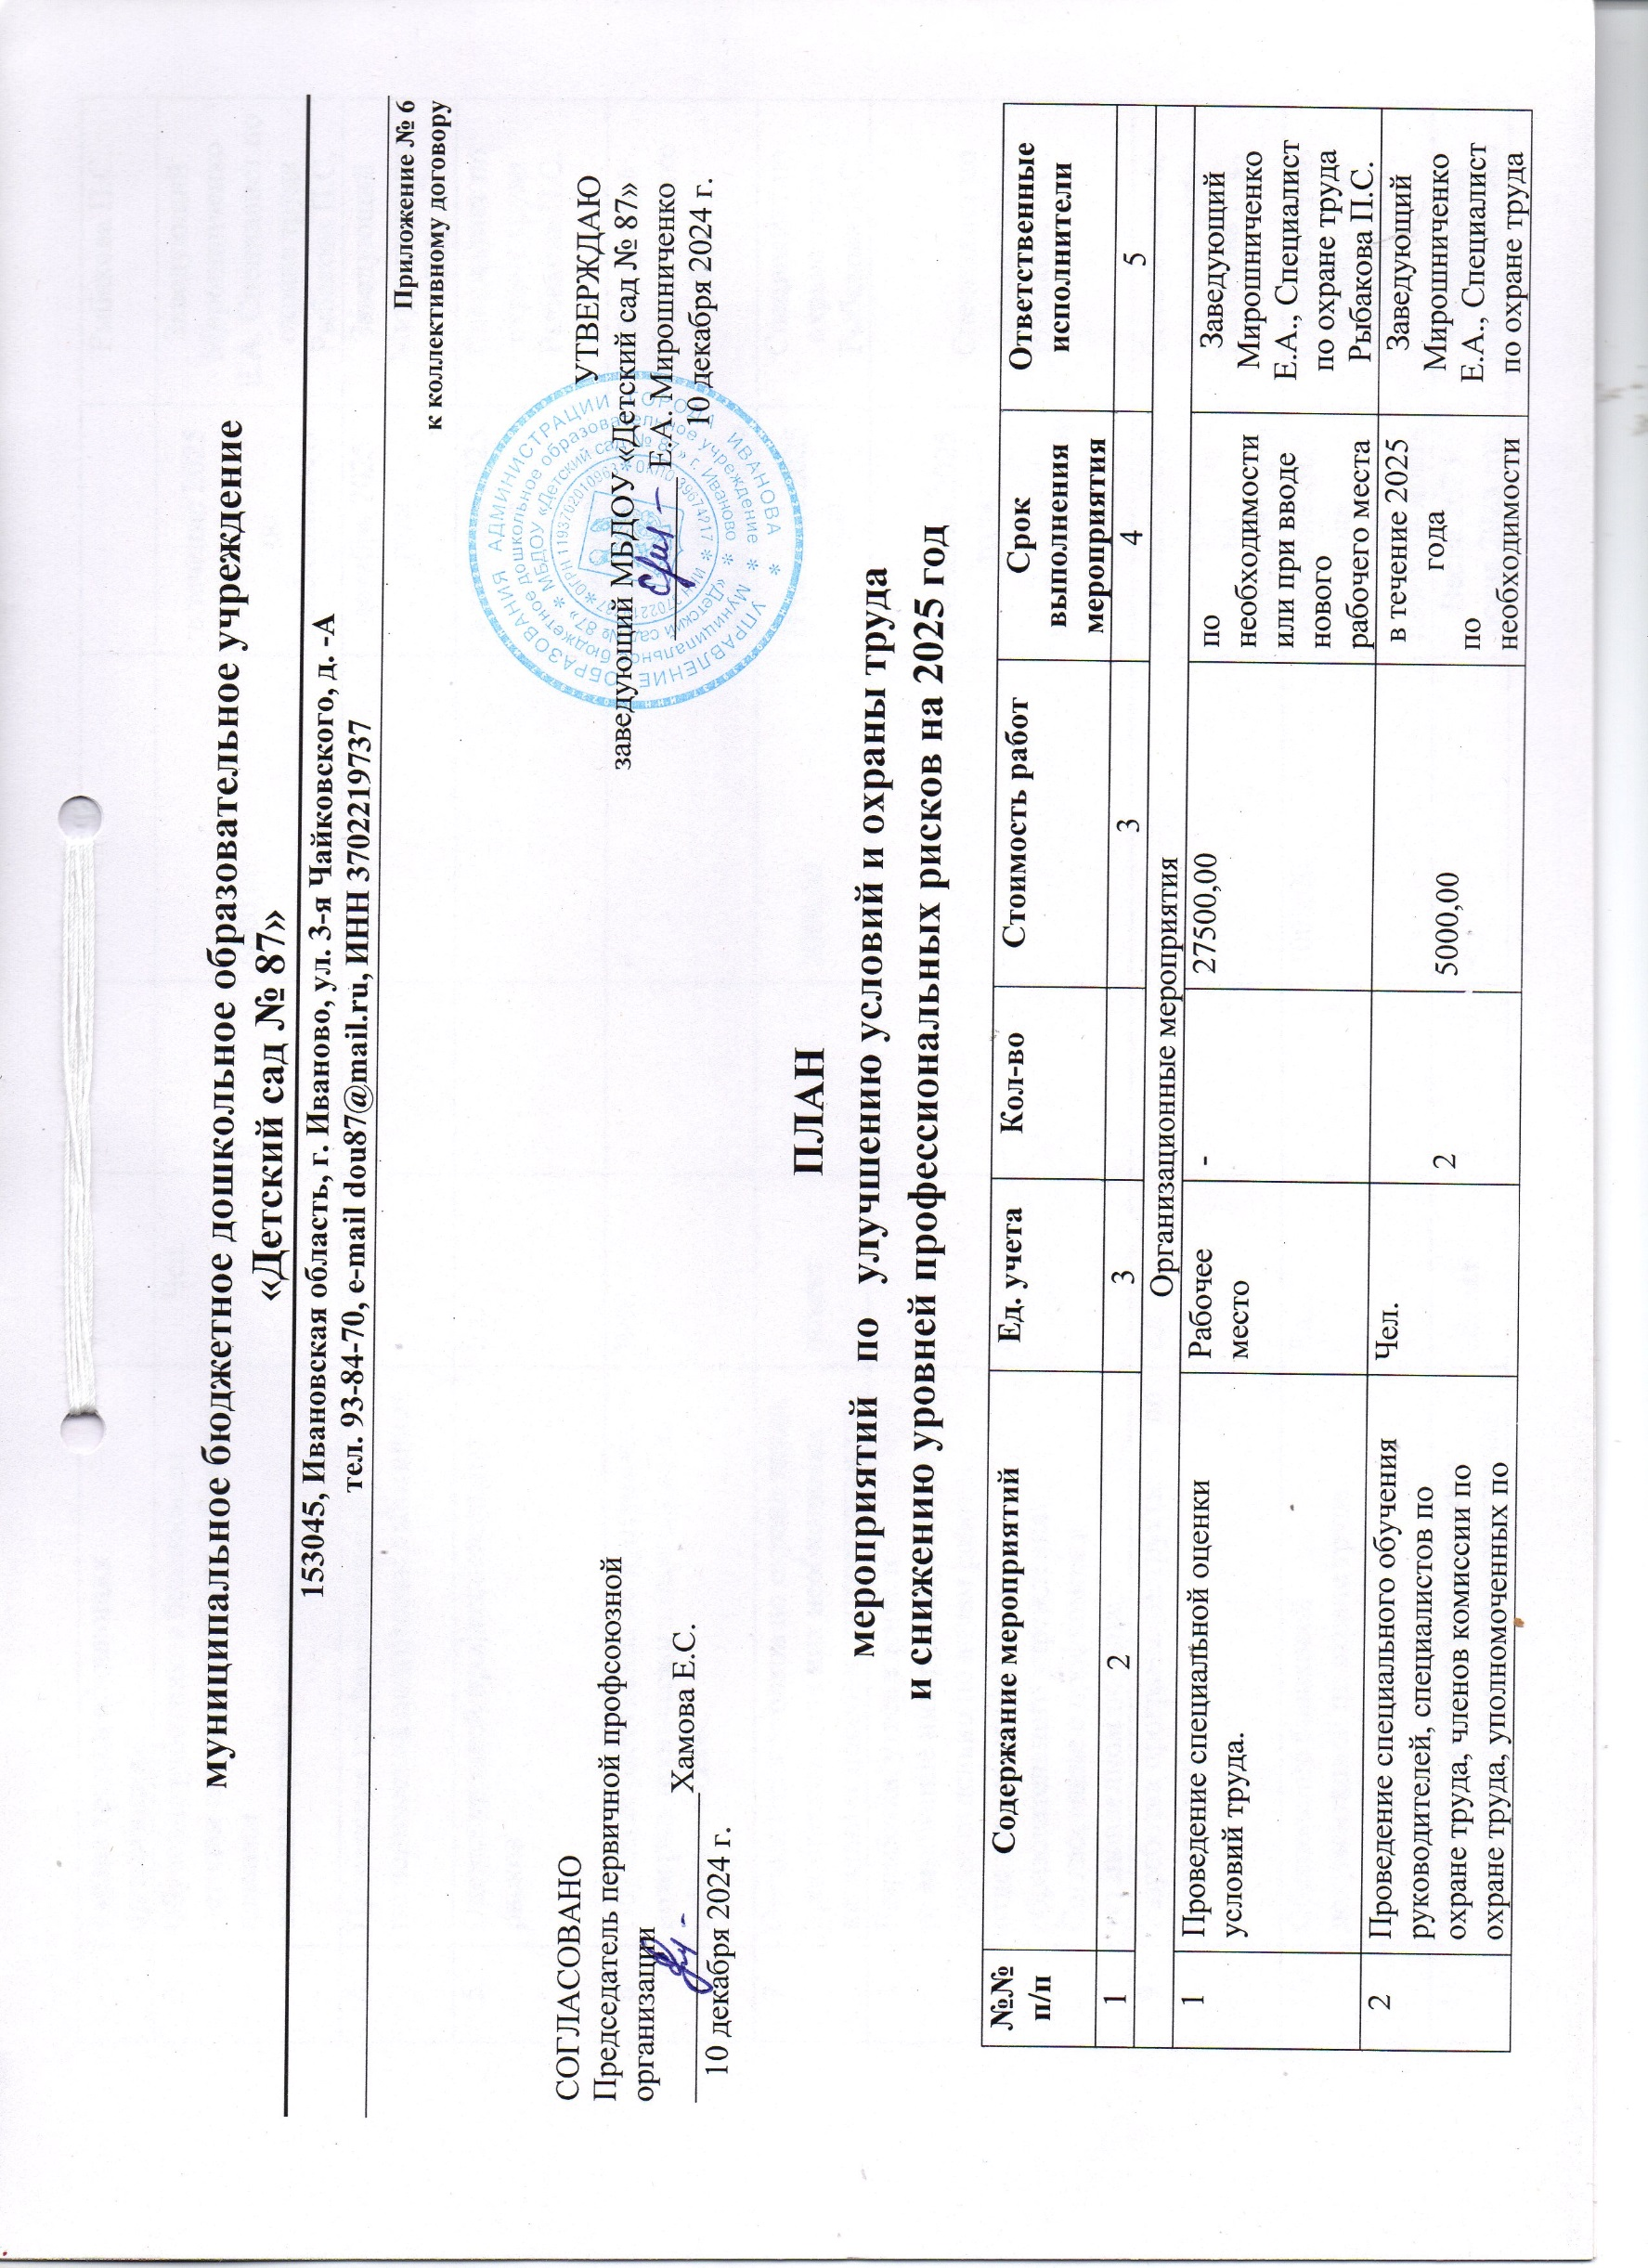

|  |  |  |  |  |  |  |
| --- | --- | --- | --- | --- | --- | --- |
| 3 | Обучение работников безопасным методам и приемам работы, обучение навыкам  оказания первой помощи. | Чел. | 8 | 6000,00 | в течение 2025 года  по необходимости | Заведующий Мирошниченко Е.А. Специалист по охране труда  Рыбакова П.С. |
| 4 | Проведение профессиональной гигиенической подготовки работников. | Чел. | 15 | 9000,00 | декабрь 2025 года | Заведующий Мирошниченко Е.А. |
| 5 | Оценка уровней профессиональных рисков | Ед. | - | - | в течение 2025 года  по необходимости | Специалист по охране труда  Рыбакова П.С. |
| 6 | Обучение работников по программе пожарно-технического минимума на рабочем месте | Чел. | - | - | в течение 2025 года  по необходимости | Заведующий Мирошниченко Е.А. |
| 7 | Организация уголков по охране труда, приобретение для них необходимых наглядных пособий, литературы и т.п. | объект | 2 | 2000,00 | В течение 2025 года | Специалист по охране труда  Рыбакова П.С. |
| 8 | Разработка, утверждение и размножение инструкций по охране труда, отдельно по видам работ и отдельно по профессиям образовательного учреждения. Согласование с профкомом в установленном порядке. | шт. | - | - | в течение 2025 года  по необходимости | Специалист по охране труда  Рыбакова П.С. |
| 9 | Разработка программ инструктажей по охране труда. | Ед. | - | - | в течение 2025 года  по необходимости | Специалист по охране труда  Рыбакова П.С. |
| 10 | Обеспечение бланковой документацией по охране труда. | Ед. | - | 1000,00 | в течение 2025 года  по необходимости | Специалист по охране труда  Рыбакова П.С. |
| 11 | Проведение общего технического осмотра зданий и других сооружений ДОУ на соответствие безопасной эксплуатации. | объект | 1 | - | Весна 2025  осень 2025 год | Заведующий Мирошниченко Е.А. Специалист по охране труда  Рыбакова П.С.  Заведующий хозяйством |
| Технические мероприятия | | | | | | |
| 1 | Обеспечение журналами регистрации вводного противопожарного инструктажа, журналами регистрации противопожарного инструктажа на рабочем месте, а также журналом учета  первичных средств пожаротушения. | шт. | 2 | 500,00 | в течение 2025 года | Заведующий Мирошниченко Е.А. |
| 2 | Организация обучения работающих мерам обеспечения пожарной безопасности, особенно в чрезвычайных ситуациях и проведение тренировочных мероприятий по эвакуации всего персонала. | чел. | - | - | В течение 2025 года, по необходимости | Заведующий Мирошниченко Е.А. |
| 3 | Обеспечение первичными средствами пожаротушения (песок, огнетушители) | шт. | - | - | В течение 2025 года, по необходимости | Заведующий Мирошниченко Е.А. |
| 4 | Обеспечение свободного доступа к основному и запасным выходам из помещений. | объект | - | - | В течение 2025 года | Заведующий Мирошниченко Е.А. |
| 5 | Внедрение и совершенствование технических устройств, обеспечивающих защиту работников от поражения электрическим током:  - испытания (периодические) средств защиты из диэлектрической резины (перчатки, галоши);  - испытания (периодические) указателя напряжения | пара | - | 5000,00 | в течение в течение 2025 года  по необходимости | Заведующий Мирошниченко Е.А. |
| 6 | Проведение электротехнических измерений и испытаний электрических сетей и электрооборудования. | объект | 1 | 7000,00 | В течение 2025 года | Заведующий Мирошниченко Е.А. |
| 7 | Заправка первичных средств пожаротушения (огнетушителей). | шт. | 5 | 2500,00 | В течение 2025 года | Заведующий Мирошниченко Е.А. |
| 8 | Своевременный вывоз отработанных люминесцентных ламп. | Шт. | 20 | 3000,00 | В течение 2025 года | Заведующий Мирошниченко Е.А. |
| 9 | Замена светильников | Шт. | 10 | 1000,00 | В течение 2025 года | Заведующий Мирошниченко Е.А. |
|  | Замена сантехнического оборудования | Шт. | 10 | 1000,00 | В течение 2025 года | Заведующий Мирошниченко Е.А. |
| Лечебно-профилактические и санитарно-бытовые мероприятия | | | | | | |
| 1 | Проведение обязательных предварительных и периодических медицинских осмотров (обследований). Проведение психиатрических освидетельствований работников в установленном законодательством порядке. | чел. | 50 | 200000,00 | в течение 2025 года | Заведующий Мирошниченко Е.А. |
| 2 | Оснащение медицинских кабинетов необходимым оборудованием | Ед. | - | 10000,00 | в течение 2025 года,  по необходимости | Заведующий Мирошниченко Е.А. |
| 3 | Поверка средств измерения медицинского назначения | Ед. | 10 | 15000,00 | в течение 2025 года | Заведующий Мирошниченко Е.А. |
| 4 | Оснащение помещений аптечками для оказания первой помощи | Шт. | 4 | 6000,00 | в течение 2024 года | Заведующий Мирошниченко Е.А. |
| Мероприятия по обеспечению средствами индивидуальной защиты | | | | | | |
| 1 | Обеспечение работников, занятых на работах, связанных с загрязнением, смывающими и обезвреживающими средствами. | чел. | 20 | 15000,00 | в течение 2025 года | Заведующий Мирошниченко Е.А., Специалист по охране труда  Рыбакова П.С. |
| 2 | Обеспечение работников, занятых на работах с вредными и (или) опасными условиями труда, а также на работах, производимых в особых температурных условиях или связанных с загрязнением, сертифицированной спецодеждой, спецобувью и другими средствами индивидуальной защиты. | чел. | 35 | 60000,00 | в течение 2025 года | Заведующий Мирошниченко Е.А., Специалист по охране труда  Рыбакова П.С. |
| 3 | Приобретение индивидуальных средств защиты от поражения электрическим током (диэлектрические перчатки, коврики, инструмент). | Шт. | 5 | 10000,00 | в течение 2025 года | Заведующий Мирошниченко Е.А., Специалист по охране труда  Рыбакова П.С. |
| Мероприятия, направленные на развитие физической культуры и спорта | | | | | | |
| 1 | Устройство новых и реконструкция имеющихся помещений, спортивных сооружений, оборудования игровых и физкультурных залов, площадок для занятий физкультурой и спортом. | Ед. |  |  | в течение 2025 года | Заведующий Мирошниченко Е.А. |
| 2 | Организация и проведение физкультурно-оздоровительных мероприятий, в том числе мероприятий Всероссийского физкультурно-спортивного комплекса "Готов к труду и обороне" (ГТО). | Ед. |  |  | в течение 2025 года | Заведующий Мирошниченко Е.А. |
| 3 | Приобретение, содержание и обновление спортивного инвентаря. | Ед. |  | 10000,00 | в течение 2025 года | Заведующий Мирошниченко Е.А. |
| **ИТОГО 30 мероприятий - 396 500,00** | | | | | | |

**Разработал:**

Специалист по охране труда ___________ Рыбакова П.С.